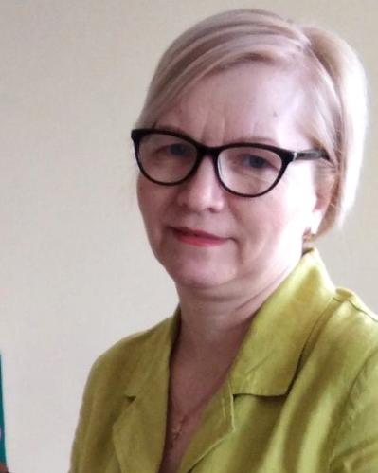
Визитная карточка

1.Буркина Марина Степановна
2.Занимаемая должность: старший воспитатель.
3.Образование - среднее специальное.

Кузнецкое дошкольное педагогическое училище Пензенской области
Факультет «Дошкольное образование».

4.Специальность: воспитатель детского сада
5. Первая квалификационная категория по должности «воспитатель».
6.Последние курсы повышения квалификации:
- ГАОУ ДПО ИРР «Новые подходы к педагогической практике дошкольного образования с учетом ФГОС ДО» г. Пенза, 2021
- Классический университет РФ ООО «Федерация развития образования»
«Методика и ключевые компетенции педагога дошкольного образования в контексте новой ФОП ДО и методических рекомендаций Минпросвещения по реализации федеральной образовательной программы дошкольного образования в 2023/2024 г. г. » г. Брянск
- ГАОУ ДПО ИРР «Методическая работа в ДОУ – условие повышения качества дошкольного образования», 15.04..2024 г.

7.Стаж педагогической деятельности: 35лет
8. Педагог работает по программам:
- ОБРАЗОВАТЕЛЬНАЯ ПРОГРАММА ДОШКОЛЬНОГО ОБРАЗОВАНИЯ МБДОУ ДЕТСКИЙ САД №4 Г.КАМЕНКИ
https://www.leocdn.ru/uploadsForSiteId/200688/content/cfd45014-393e-4438-8713-bffc632ce62e.pdf
- Часть, формируемая участниками образовательных отношений «Уроки доброты»
https://www.leocdn.ru/uploadsForSiteId/200688/content/2d064036-129c-4e2a-a398-05a2d40e6caa.docx

